Министерство транспорта Российской Федерации
Федеральное государственное автономное образовательное учреждение высшего образования «Российский университет транспорта»
РУТ (МИИТ)
Институт управления и цифровых технологий (ИУЦТ)
Кафедра «Цифровые технологии управления транспортными процессами» (ЦТУТП)

Сервис-ориентированное программирование
Лабораторная работа №3
на тему «Реализация REST-контракта с HATEOAS на Spring»

Выполнила: Абдуллаева А. Н.
Группа: УИТ-211
Проверил: Заманов Е.А.

Москва 2026 г.
Оглавление
Условия заданий 3
Задание 1 4
Задание 2 5
Задание 3 6
Задание 4 6
Задание 5 7
Приложение А 9

Условия заданий
Задания выполняются в проекте demo-rest (реализация контракта).
Задание 1. Исследование связки контракт и реализация
- Откройте AuthorController.java. Для каждого метода заполните таблицу.
- Проделайте то же самое для BookController.java и BookApi.
- Ответьте: почему в AuthorController нет аннотаций @GetMapping, @PostMapping и т.д.? Что произойдёт, если их добавить?
Задание 2. Расширение HATEOAS-ссылок в Assembler
- Откройте AuthorModelAssembler.java. Сейчас он возвращает три ссылки: self, books, collection.
- Добавьте ссылку update - на PUT /api/authors/{id}. Используйте linkTo(methodOn(AuthorController.class).updateAuthor(author.getId(), null)).withRel("update").
- Добавьте ссылку delete - на DELETE /api/authors/{id}. Используйте аналогичный подход.
- Запустите приложение, выполните GET /api/authors/1 и убедитесь, что в _links появились новые ссылки.
- Вопрос - HATEOAS-клиент увидит ссылку delete и поймёт, что ресурс можно удалить. Какую проблему это может создать, если удаление доступно не всем пользователям? Как её решить?
Задание 3. Реализация нового метода контракта
- Если вы ещё не добавили метод searchByName в AuthorApi.java - добавьте (см. Лабораторную 1, задание 3).
- В AuthorService.java добавьте метод searchByName(String query, int page, int size). Логика: фильтруйте авторов, у которых fullName содержит query (case-insensitive), затем примените пагинацию.
- В AuthorController.java реализуйте новый метод из интерфейса. Не забудьте про мост PagedResponse → PageImpl → PagedModel.
- Проверьте через Swagger: GET /api/authors/search?name=Лев - должен вернуться только Толстой.
Задание 4. Динамический подсчёт booksCount
Сейчас поле booksCount в AuthorResponse задаётся статически при ини-циализации и не обновляется при добавлении/удалении книг.
- В AuthorService.java добавьте метод recalculateBooksCount(Long authorId). Логика:
- Получить текущего автора через findById
- Посчитать сколько книг в storage.books принадлежат этому автору
- Создать обновлённый AuthorResponse с правильным booksCount и сохранить в storage.authors
- Вызовите recalculateBooksCount в BookService:
- После createBook - пересчитать для request.authorId()
- После deleteBook - пересчитать для автора удалённой книги
- После deleteBooksByAuthorId - пересчитать (или обнулить) booksCount для автора
- Проверьте:
- Создайте книгу для автора 1, booksCount в ответе GET /api/authors/1 увеличился
- Удалите книгу, booksCount уменьшился
Задание 5. Реализация BookSummaryResponse в контроллере

1. Если вы ещё не создали BookSummaryResponse и метод getAllBooksSummary() в BookApi - сделайте это (см. Лабораторную 1, задание 5).

2. В пакете assemblers создайте BookSummaryModelAssembler, реализу-ющий RepresentationModelAssembler<BookSummaryResponse, EntityMod-el<BookSummaryResponse>>. Ссылки: self на полную книгу GET /api/books/{id}, collection, на GET /api/books/summary.

3. В BookService.java добавьте метод, который возвращает список BookSummaryResponse (маппинг из BookResponse - только id, title, isbn).

4. В BookController.java реализуйте метод getAllBooksSummary(). Вер-ните List<EntityModel<BookSummaryResponse>>, используя новый assembler.

5. Сравните ответы GET /api/books и GET /api/books/summary. Выпишите: какие поля исчезли в summary?

Задание 1
Каждый метод и его описание из AuthorController представлен в таблице 1.
Таблица 1 – методы AuthorController
Метод контроллера | Метод интерфейса AuthorApi | HTTP-глагол + URL | Какие зависимости используются (сервисы, ассемблеры)
getAllAuthors | getAllAuthors | GET /api/authors | PagedResourcesAssembler<AuthorResponse>, AuthorModelAssembler, AuthorService
getAuthorById | getAuthorById | GET  /api/authors/{id} | AuthorModelAssembler, AuthorService
createAuthor | createAuthor | POST  /api/authors | AuthorModelAssembler, AuthorService
updateAuthor | updateAuthor | PUT  /api/authors/{id} | AuthorService, AuthorModelAssembler
patchAuthor | patchAuthor | PATCH  /api/authors/{id} | AuthorService, AuthorModelAssembler
DeleteAuthor | deleteAuthor | DELETE  /api/authors/{id} | AuthorService
getBooksByAuthor | getBooksByAuthor | GET  /api/authors/{id}/books | AuthorService, BookService, PagedResourcesAssembler<BookResponse>,  BookModelAssembler
getAuthorByName | getAuthorByName | GET  /api/authors/searchByName/{query} | AuthorService, AuthorModelAssembler

Каждый метод и его описание из BookController представлен в таблице 2.
Таблица 2 – методы BookController
Метод контроллера | Метод интерфейса AuthorApi | HTTP-глагол + URL | Какие зависимости используются (сервисы, ассемблеры)
getAllBooks | getAllBooks | GET  /api/books | BookService, BookModelAssembler, PagedResourcesAssembler<BookResponse>
getBookById | getBookById | GET  /api/books/{id} | BookModelAssembler, BookService
createBook | createBook | POST  /api/books | BookModelAssembler, BookService
updateBook | updateBook | PUT  /api/books/{id} | BookModelAssembler, BookService
patchBook | patchBook | PATCH  /api/books/{id} | BookModelAssembler, BookService
deleteBook | deleteBook | DELETE  /api/books/{id} | BookService
getAllBooksSummary | getAllBooksSummary | GET /api/books/{summary} | BookModelAssembler, BookService

Методы для BookApi представлены в в таблице 3:
Таблица 3 – методы BookApi
Метод интерфейса | HTTP-глагол | URL | Тип ответа | Код успеха
geBookById | GET | /api/books/{id} | EntityModel<BookResponse> | 200
createBook | POST | /api/books | ResponseEntity<EntityModel<BookResponse>> | 201
getAllBooks | GET | /api/books?page=0&size=20 | PagedModel<EntityModel<BookResponse>> | 200
updateBook | PUT | /api/books/{id} | EntityModel<BookResponse> | 200
patchBook | PATCH | /api/books/{id} | EntityModel<BookResponse> | 200
deleteBook | DELETE | /api/books/{id} | void | 204
getAllBooksSummary | GET | /api/books/{summary} | List<EntityModel<BookSummaryResponse>> | 200

Все аннотации маршрутизации (например, @GetMapping, @PostMapping) прописаны в интерфейсе AuthorApi, который выступает в роли контракта. В классе AuthorController содержится исключительно реализация бизнес-логики, без дублирования этих аннотаций.
Spring MVC автоматически подхватывает аннотации из интерфейса при инициализации: он анализирует AuthorApi, находит соответствующие аннотации и применяет их к методам контроллера. Если добавить аннотации непосредственно в контроллер, то при совпадении с интерфейсными Spring может проигнорировать дублирование; при несовпадении (разные параметры) возможна ошибка запуска или непредсказуемое поведение.
Spring MVC представляет собой фреймворк для построения веб-приложений на Java, который обрабатывает входящие HTTP-запросы от клиентов (браузеров, мобильных приложений) и формирует ответы.

Задание 2
Продемонстрированы дополнительные ссылки, внедрённые в AuthorModelAssembler для поддержки операций обновления и удаления. AuthorModelAssembler является важным компонентом HATEOAS: он выступает в роли сборщика ответов, который принимает данные об авторе и дополняет их гиперссылками, чтобы клиент мог сразу узнать, какие действия допустимы с этим ресурсом.
@Component
public class AuthorModelAssembler implements RepresentationModelAssembler<AuthorResponse, EntityModel<AuthorResponse>> {
@Override
public EntityModel<AuthorResponse> toModel(AuthorResponse author) {
return EntityModel.of(author,
linkTo(methodOn(AuthorController.class).getAuthorById(author.getId())).withSelfRel(),
linkTo(methodOn(BookController.class).getAllBooks(author.getId()), null, null, null, 0, 20)).withRel("books"),
linkTo(methodOn(AuthorController.class).getAllAuthors(0, 20)).withRel("collection"),
linkTo(methodOn(AuthorController.class).updateAuthor(author.getId(), null)).withRel("update"),
linkTo(methodOn(AuthorController.class).deleteAuthor(author.getId())).withRel("delete")
);
}
}
Данный класс используют контроллеры при возврате данных. Проверка того, что ссылки добавились при запросе:
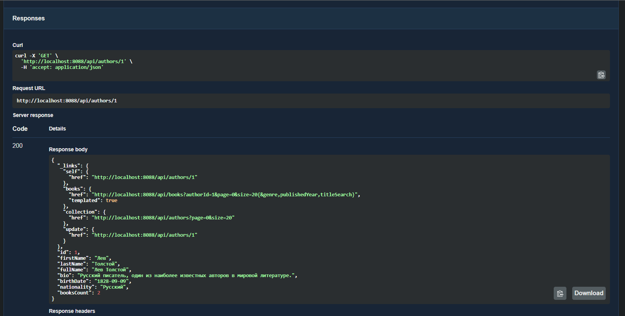
Без дополнительной проверки прав доступа HATEOAS-ссылка будет отображаться абсолютно всем пользователям. К примеру, операция удаления книг или авторов часто разрешена только администраторам. Если же какой-то эндпоинт доступен не всем, то обычные пользователи, увидев ссылку на удаление, при попытке её вызвать получат ошибку.
Чтобы избежать этой проблемы, в сборщике (ModelAssembler) следует проверять права текущего пользователя и добавлять ссылку на удаление исключительно для авторизованных участников с ролью администратора. Реализация:
@Override
public EntityModel<AuthorResponse> toModel(AuthorResponse author) {
EntityModel<AuthorResponse> model = EntityModel.of(author,
linkTo(methodOn(AuthorController.class).getAuthorById(author.getId())).withSelfRel(),
linkTo(methodOn(BookController.class).getAllBooks(author.getId()), null, null, null, 0, 20)).withRel("books"),
linkTo(methodOn(AuthorController.class).getAllAuthors(0, 20)).withRel("collection"),
linkTo(methodOn(AuthorController.class).updateAuthor(author.getId(), null)).withRel("update");
if (hasRoleAdmin()) {
model.add(linkTo(methodOn(AuthorController.class).deleteAuthor(author.getId())).withRel("delete"));
}
return model;
}
private boolean hasRoleAdmin() {
Authentication auth = SecurityContextHolder.getContext().getAuthentication();
return auth != null && auth.getAuthorities().stream()
.anyMatch(granted -> granted.getId().equals("ROLE_ADMIN"));
}

В данный класс добавлен метод, который проверяет, обладает ли текущий пользователь правами администратора. Сначала извлекается объект аутентификации для текущего пользователя. Затем выполняется проверка: авторизован ли пользователь и присутствует ли среди его прав роль администратора.
SecurityContextHolder — это контейнер, хранящий информацию о текущем пользователе. Authentication — объект, содержащий данные аутентифицированного пользователя: его идентификатор, пароль/токен и набор прав (ролей). Authorities представляют собой коллекцию полномочий пользователя.
Благодаря такой проверке ссылка на удаление становится невидимой для пользователей, у которых нет соответствующих прав.
В Swagger UI, однако, метод удаления автора по-прежнему отображается, поскольку эта документация статична и не учитывает права доступа — Swagger показывает все эндпоинты вне зависимости от того, разрешены они текущему пользователю или нет.

Задание 3
Реализация метода, который осуществляет поиск по имени:
public PagedResponse<AuthorResponse> searchByName(String query, int page, int size) {
List<AuthorResponse> all = storage.authors.values().stream().toList();
List<AuthorResponse> byName = new ArrayList<>();
for(int i = 0; i < all.size(); i++) {
String fullName = all.get(i).getFullName();
String firstName = all.get(i).getFirstName();
String lastName = all.get(i).getLastName();
if (fullName.equalsIgnoreCase(query) || firstName.equalsIgnoreCase(query) || lastName.equalsIgnoreCase(query)) {
byName.add(all.get(i));
}
}
int totalElements = byName.size();
int totalPages = size > 0 ? (int) Math.ceil((double) totalElements / size) : 1;
int from = page * size;
int to = Math.min(from + size, totalElements);
List<AuthorResponse> content = (from >= totalElements) ? List.of() : byName.subList(from, to);
return new PagedResponse<>(content, page, size, totalElements, totalPages, last page >= totalPages - 1);
}

Проверка работы поиска по имени:
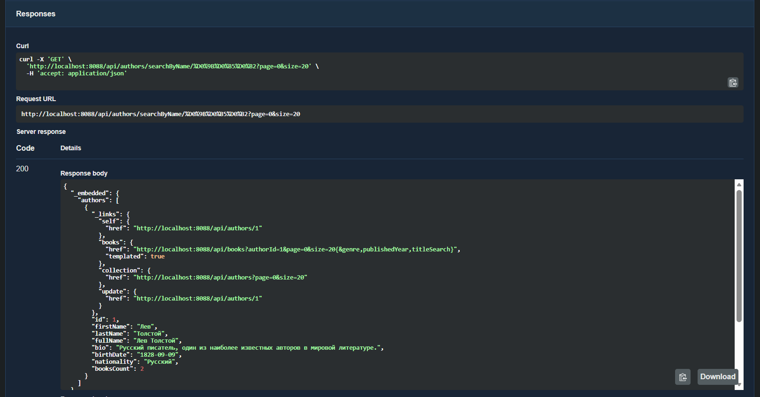

Задание 4
Реализация метода recalculateBooksCount() в AuthorService:
public void recalculateBooksCount(Long authorId){
AuthorResponse author = this.findById(authorId);
List<BookResponse> booksInStorage = storage.books.values().stream().toList();
int count = 0;
for(int i = 0; i < booksInStorage.size(); i++){
BookResponse book = booksInStorage.get(i);
if (book.getAuthor() != null && book.getAuthor().getId().equals(authorId)) count++;
}
AuthorResponse updateAuthor = AuthorResponse.builder()
.id(authorId)
.firstName(author.getFirstName())
.lastName(author.getLastName())
.fullName(author.getFullName())
.email(author.getEmail())
.bio(author.getBio())
.birthDate(author.getBirthDate())
.nationality(author.getNationality())
.numberPhone(author.getNumberPhone())
.booksCount(count)
.build();
storage.authors.put(authorId, updateAuthor);
}

Данный метод вызывается в сервисе книг трижды: при создании новой книги, при удалении существующей и после того, как были удалены все книги определённого автора. Далее представлена проверка работы этого механизма на примере создания книги для автора с идентификатором 1 и последующего её удаления:
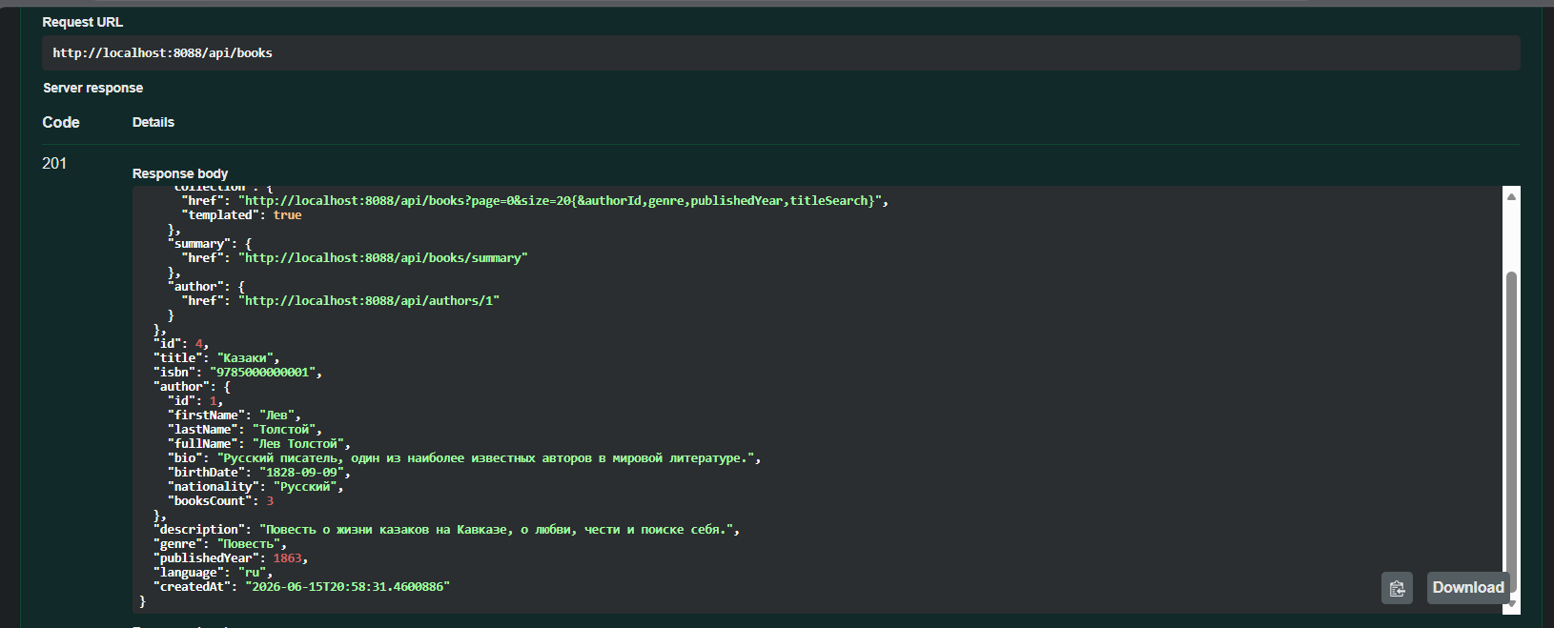
После создания книги. Количество книг у автора увеличилось:
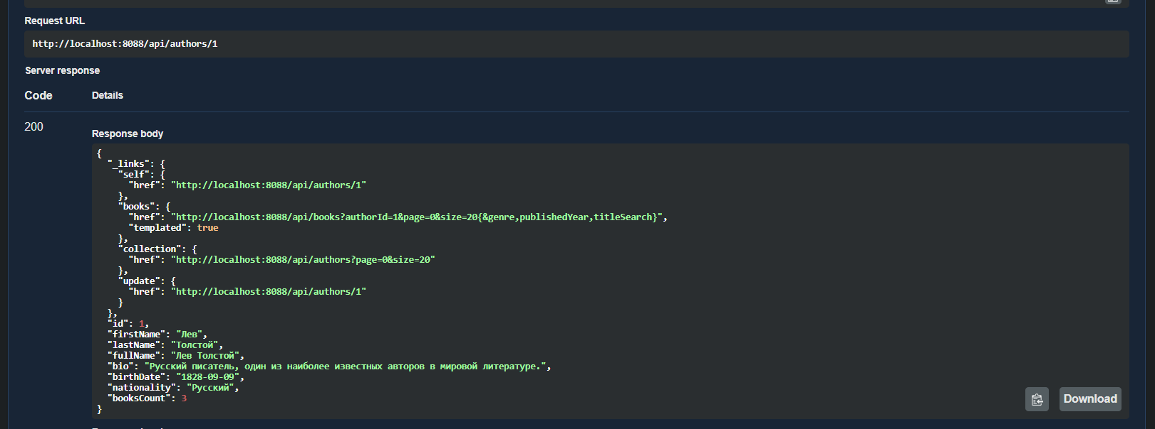
Далее удаляю ранее созданную книгу и проверяю количество книг после удаления:
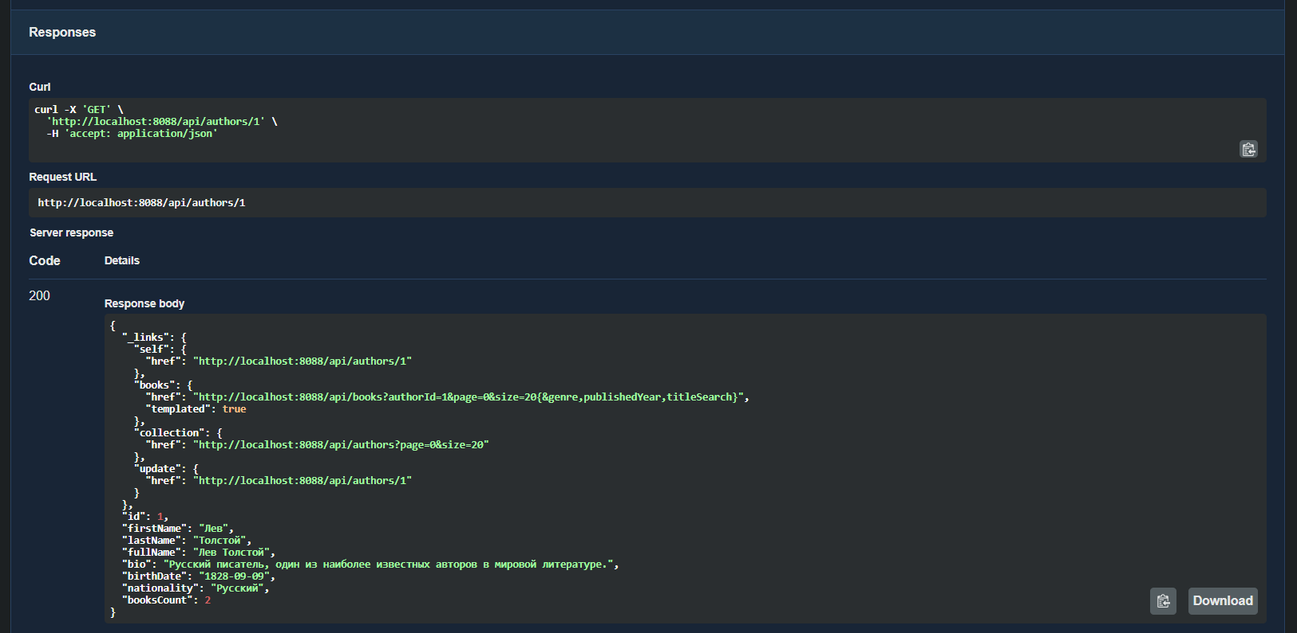

Задание 5
Добавлена ссылка в BookSummaryModelAssembler:
public class BookModelAssembler implements RepresentationModelAssembler<BookResponse, EntityModel<BookResponse>> {
@Override
public EntityModel<BookResponse> toModel(BookResponse book) {
EntityModel<BookResponse> model = EntityModel.of(book,
new LinkTo(methodOn(BookController.class).getBookById(book.getId())).withSelfRel(),
new LinkTo(methodOn(BookController.class).getAllBooks(null, null, null, null, 0, 20)).withRel("collection"),
new LinkTo(methodOn(BookController.class).getAllBooksSummary()).withRel("summary")
);
if (book.getAuthor() != null) {
model.add(new LinkTo(methodOn(AuthorController.class)
.getAuthorById(book.getAuthor().getId())).withRel("author"));
}
return model;
}
}
}
Метод getAllBookSummary() в BookService:
public List<BookSummaryResponse> getAllBookSummary() {
List<BookSummaryResponse> bookSummaryResponses = new ArrayList<>();
List<BookResponse> bookResponses = storage.books.values().stream().toList();
for(int i = 0; i < bookResponses.size(); i++) {
BookSummaryResponse bookSummaryResponse = BookSummaryResponse.builder()
.id(bookResponses.get(i).getId())
.title(bookResponses.get(i).getTitle())
.isbn(bookResponses.get(i).getIsbn())
.build();
bookSummaryResponses.add(bookSummaryResponse);
}
return bookSummaryResponses;
}
Метод getAllBookSummary() в BookController:
@Override
public List<EntityModel<BookSummaryResponse>> getAllBooksSummary() {
List<BookSummaryResponse> bookSummaryResponseList = bookService.getAllBooksSummary();
return bookSummaryResponseList.stream().map(bookSummaryModelAssembler::toModel).toList();
}
Сравнение ответов. Список книг с полным содержанием:
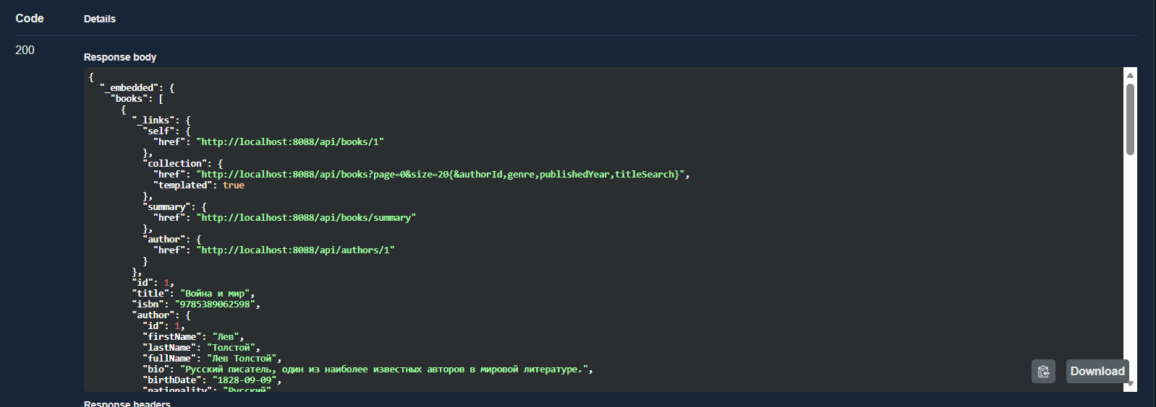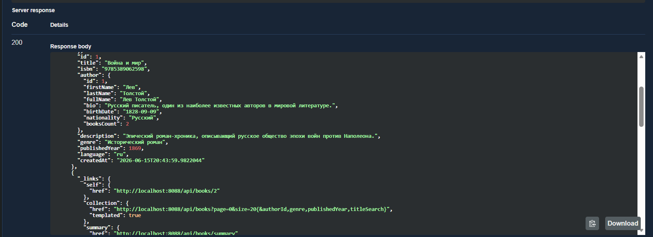
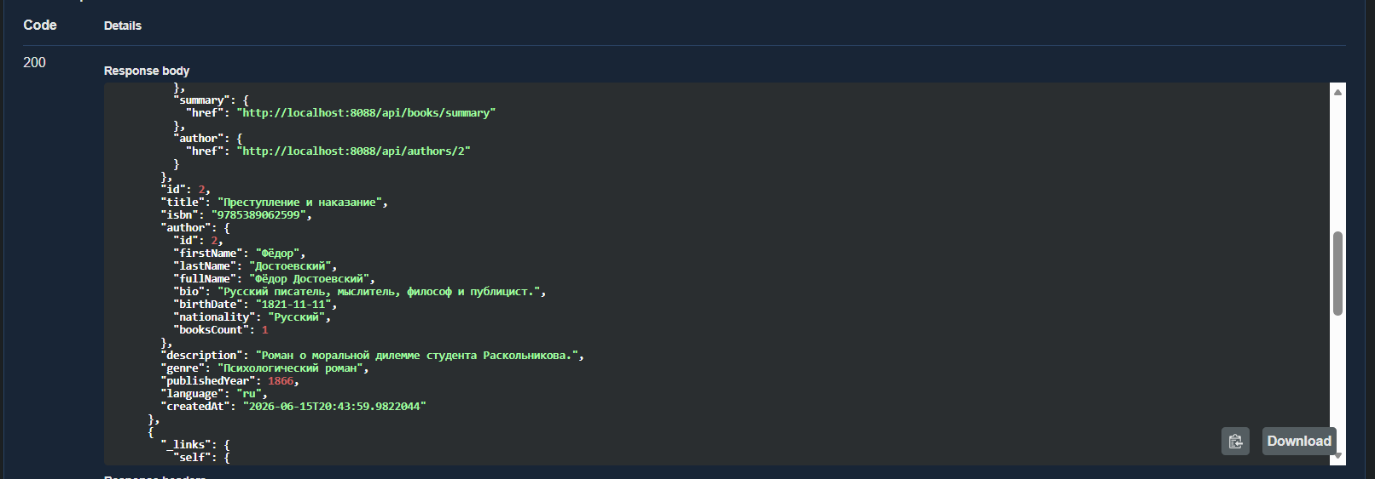
Список книг с коротким содержанием:
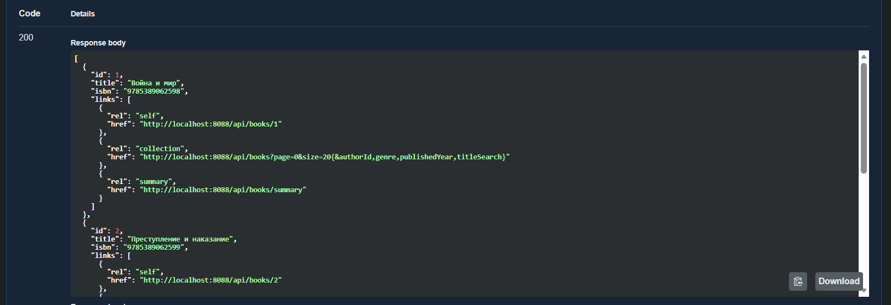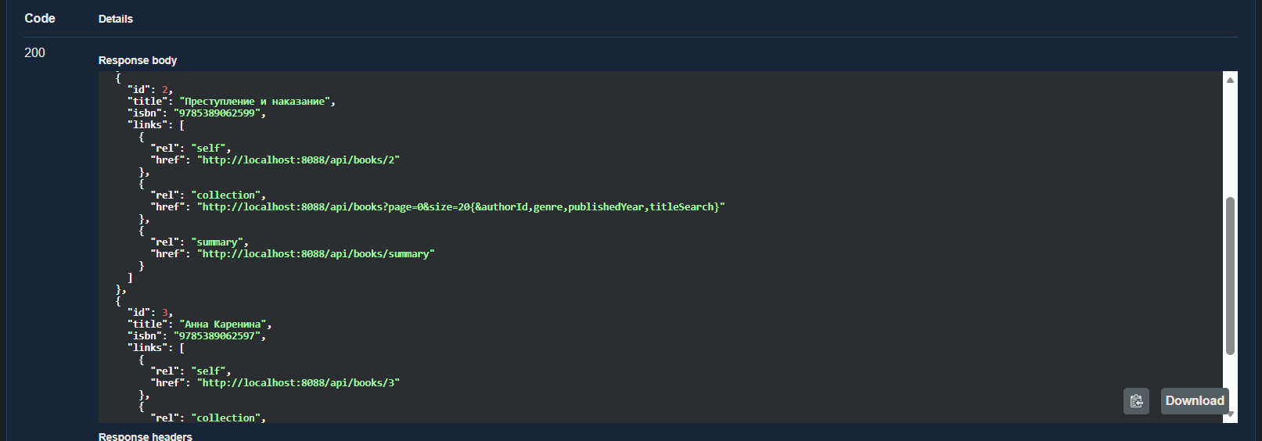

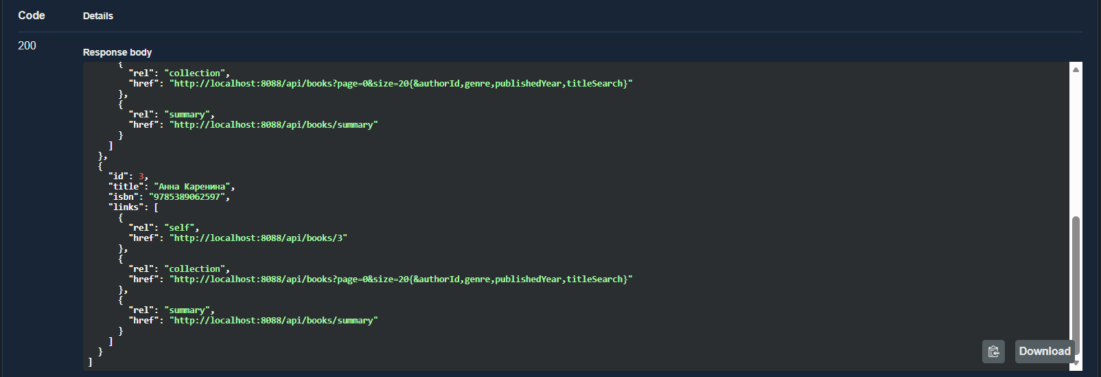
Исчезли поля: ссылка на автора и вся информация о нем, год публика-ции, момент создания, описание книги, язык книги.

ПРИЛОЖЕНИЕ А
Код приложения

